# ЮЗ-КЕЙС

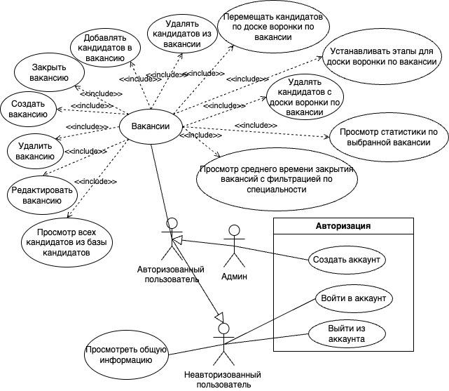

# Feature List (на основе бизнес-анализа и диаграммы use-case)

#### **1. Авторизация и аутентификация управление аккаунтами**

* **Войти в аккаунт**:  
  Пользователь должен иметь возможность авторизоваться в системе через логин и пароль.
* **Создание аккаунта администратором**:  
  Администратор системы создает аккаунты рекрутеров. Для рекрутера опция создания аккаунта недоступна, они могут только войти в систему.
* **Выход из аккаунта**:  
  Функционал выхода из системы для рекрутера.

Оценка времени: 20ч бэкенд составляющая, фронтенд 3ч

#### **2. Управление вакансиями**

* **Создать вакансию**:  
  Рекрутер может создать новую вакансию с описанием, требованиями и этапами воронки.
* **Редактировать вакансию**:  
  Возможность внесения изменений в открытую вакансию.
* **Закрыть вакансию**:  
  Закрытие вакансии, когда кандидат нанят или вакансия больше не активна.
* **Удалить вакансию**:  
  Полное удаление вакансии и связанных данных.
* **Просмотр всех вакансий**:  
  Просмотр всех созданных вакансий для управления и анализа.

Оценка времени: 20ч

#### **3. Работа с кандидатами**

* **Добавить кандидатов в вакансию**:  
  Рекрутер может добавлять новых кандидатов в текущие вакансии.
* **Удалить кандидатов из вакансии**:  
  Удаление кандидатов из определенной вакансии.
* **Просмотр всех кандидатов в базе данных**:  
  Рекрутеры могут просматривать всю базу кандидатов, чтобы добавлять их в вакансии.
* **Удалить кандидатов с доски воронки по вакансии**:  
  Удаление кандидатов, которые не прошли этапы или уже не актуальны для процесса.
* **Перемещать кандидатов по этапам воронки по вакансии**:  
  Возможность менять статус кандидата и перемещать его по этапам рекрутинговой воронки.

Оценка времени: 25ч

#### **4. Аналитика и статистика**

* **Установка этапов для доски воронки по вакансии**:  
  Настройка этапов, по которым будут проходить кандидаты (прескрининг, интервью, оффер и т.д.).  
  *Оценка времени*: 6 часов.
* **Просмотр статистики по выбранной вакансии**:  
  Рекрутеры могут видеть аналитику по конкретной вакансии (количество кандидатов, процент перехода между этапами и т.д.).  
  *Оценка времени*: 8 часов.
* **Просмотр среднего времени закрытия вакансий с фильтрацией по специальности**:  
  Возможность увидеть среднее время закрытия вакансий с фильтрацией по должностям.  
  *Оценка времени*: 3 часов.

#### **5. Просмотр общей информации для неавторизованных пользователей**

* **Просмотр общей информации**:  
  Неавторизованные пользователи могут просматривать открытую информацию о компании или процессе набора, но без доступа к данным по вакансиям и кандидатам.  
  *Оценка времени*: 4 часов.